**质管部发〔2022〕040号 签发人：赖习敏**

**关于开展全面质量管理知识竞赛的通知**

各部门、各门店：

为了提升员工质量意识和素质，促进质量全面提升，根据集团公司“重庆太极〔2022〕1001 号关于转发国药集团《关于组织开展全面质量管理知识竞赛的通知》的通知”文件精神，公司要求全司员工积极参与“全面质量管理知识竞赛”，现将有关事宜通知如下：

一、 竞赛时间

2022 年 9 月 7日—2022 年 10 月 30 日

二、竞赛方式

采用在线答题形式，每人只有一次答题机会。

一是网上填答：点击下方知识竞赛系统访问地址进入。

<http://tqm.caq.org.cn/trainManager/compete/publish/compete_notice.jsp>

二是手机填答：微信扫描二维码（详见附件）进入答题页面，

**特别提醒：**需点击“单位组织答题入口”先进行个人注册，待注册完成后再登录答题，注册时“所在单位”项需填写单位登记代码“548206”，“所在部门”项选择“国药太极“，待注册完成后再登陆答题。

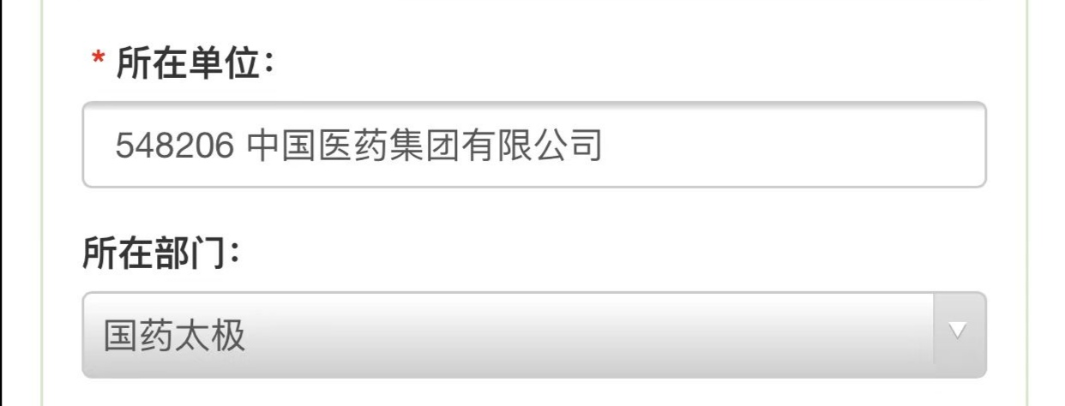

图示：

附件：微信扫描答题二维码

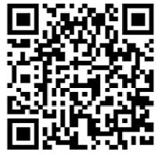

三、竞赛知识范围

可参考中国质量协会编著的“新时代全面质量管理知识普及教育全国指定教材”《全面质量管理（第四版）》。

四、活动要求

1、请门店、后勤全体员工积极参加，请大家务必在10月30日前完成。

2、请答题后、提交前保存“您本次竞赛分数为：**”截图，用钉钉扫描以下二维码，填写门店或部门、人员ID、姓名、考试成绩、上传考试成绩截图，然后提交。

附件：钉钉扫描竞赛成绩上传二维码：

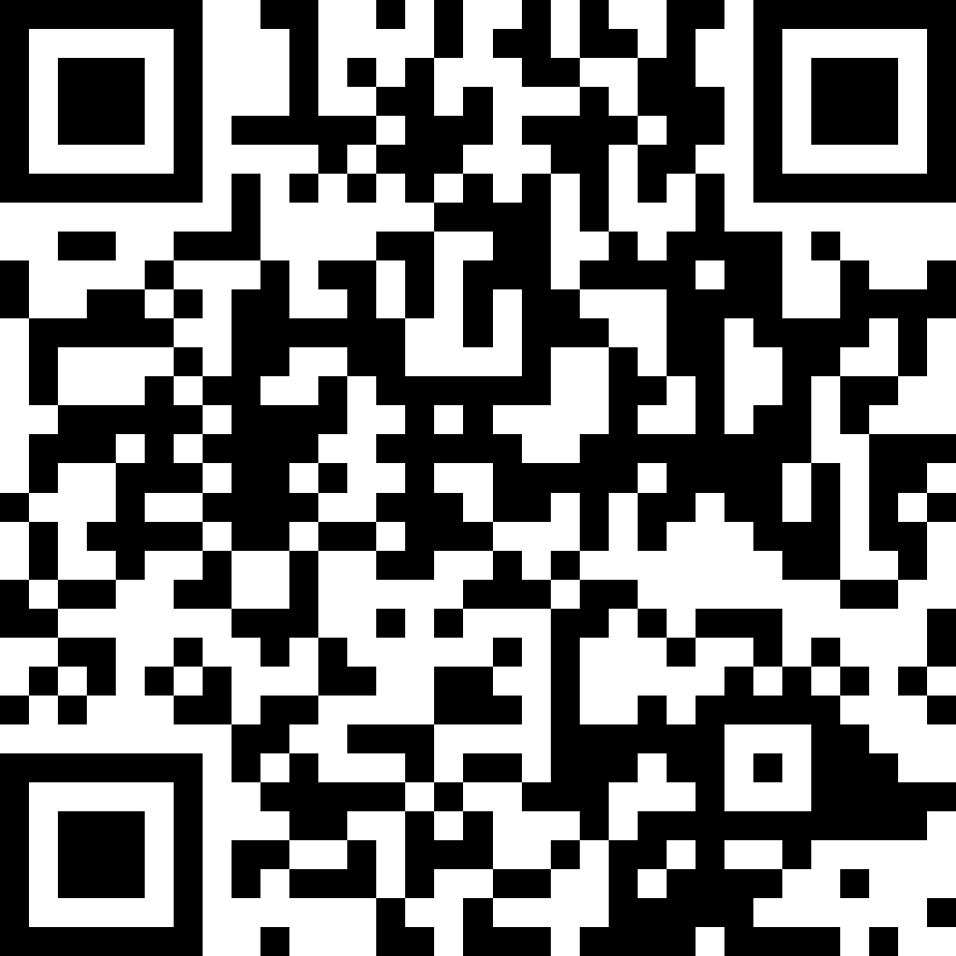

五、咨询联系人

质管部何玉英13683455299 明登银17318664300

质管部

2022年9月28日

主题词： 质量管理知识竞赛 通知

四川太极大药房连锁有限公司 2022年9月28日印发

拟稿：陈思敏 核对：何玉英 （共印1份）